Aquabroom
Onderdelen
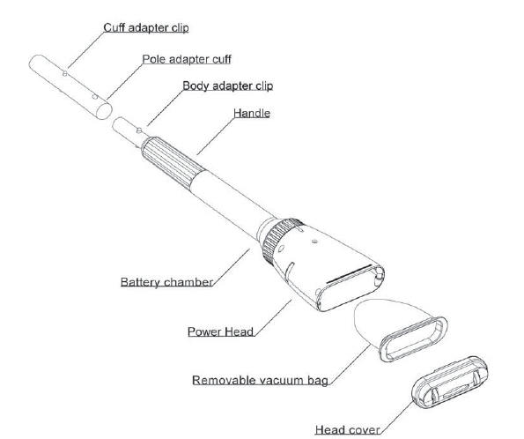
Bijkomend verkrijgbare onderdelen:
Fijn gaas filterzak verkrijgbaar(n° BRFM). Contacteer uw verkoper of bezoek www.poolblaster.com.
De Aquabroom gebruiksklaar maken
Uw zwembadcleaner gebruikt vijf type D batterijen. Om de batterijen te vervangen plaatst u de cleaner ondersteboven. Verwijder de kop door deze tegenwijzerszin te draaien. Stop de batterijen erin, positieve pool naar boven (naar de kop gericht). Plaats de kop terug op de cleaner.
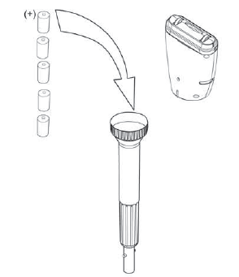
Kijk na of de kop en de filterzak goed vast zitten. Uw Aquabroom is klaar voor gebruik in uw zwembad.

Gebruik van de Aquabroom
De Aquabroom zwembadcleaner is ontwikkeld voor algemene schoonmaak in elk type zwembad. Wees voorzichtig met grof schoonmaakwerk – probeer geen grote of scherpe voorwerpen op te zuigen. De verwijderbare filterzak na elk gebruik inspecteren en schoonmaken.
Zet uw cleaner naast het zwembad en zet deze aan. De cleaner staat aan wanneer de kop volledig geroteerd is en de twee aanduidingen op de nek en de kop overeenkomen. Doe dit vooraleer je de cleaner in het water laat. Eens de cleaner aan staat, kan je deze onderwater zetten en in gebruik nemen.
Zorg ervoor dat de unit volledig gesloten is en aan staat voor je deze onderwater zet. Houd de unit niet onderwater vooraleer de aanduidingen overeenkomen. Als de cleaner niet aan staat in het water, kunnen er lekken optreden. De garantie vervalt als de cleaner niet aan stond toen u die in het water zette.
Opmerking: De cleaner is ontwikkeld om alleen water op te zuigen, geen lucht. De cleaner werkt alleen onderwater.

Opbergen
In de body van de cleaner werd ruimte voorzien om de motor en batterijen te ventileren en te koelen. Daar kan af en toe water in terecht komen. Daarom is het noodzakelijk om na elk gebruik de unit volledig te laten uitdruipen.
Verwijder de batterijen wanneer u de cleaner opbergt. Zet de batterijhouder omgekeerd zodat, indien er water in terecht gekomen is kan dat eruit, en er komt geen water meer in. Houd de batterijhouder en de zuigkop apart tot het volgende gebruik.

Een standaard zwembadsteel gebruiken
Het handvat van uw cleaner is ontworpen om een standaard steel op te bevestigen. Een steel met een diameter van 1 inch (2,54 cm) kan rechtstreeks bevestigd worden. Mocht uw steel een diameter hebben van 1,25 inch (3,175 cm), kan u die met de adapter bevestigen. Om de steel te bevestigen, houdt u de bevestigingspennen ingedrukt. Zorg ervoor dat de gaatjes op de steel overeenkomen met de pennen en schuif de steel over het handvat.
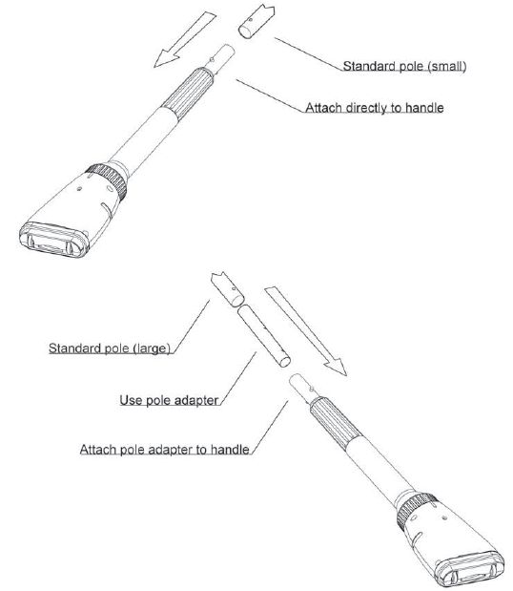

De filterzak schoonmaken
Om de effectiviteit van uw cleaner te garanderen is het aangeraden de filterzak en sluitingsring na elk gebruik na te kijken, leeg te maken en schoon te maken.
Zorg ervoor dat de unit uit staat vooraleer de filter te verwijderen of ander onderhoud uit te voeren.
Verwijder de filter en sluitingsring door stevig aan de zuigkop te trekken. Keer de filterzak binnenstebuiten en spoel deze af met de tuinslang of in de gootsteen. Gebruik geen wasmachine of detergent!
Plaats de filterzak terug en zet de zuigkop weer op z’n plaats.
Opmerking: Indien de filterzak gescheurd is of de sluitingsring versleten is, vervang deze dan.
Waarschuwing: Het gebruik van uw cleaner zonder filterzak of sluitingsring kan verstoppingen veroorzaken. De garantie vervalt dan.
FAQ
V: Mag mijn cleaner aan staan op het droge?
A: Ja, maar alleen voor een korte periode, zoals wanneer u die aan zet voor u hem in het water zet.
V: Hoe weet ik of de batterij leeg is wanneer ik mijn zwembad aan het schoonmaken ben?
A: De meeste mensen voelen trillingen van de motor door het handvat of de steel wanneer de cleaner werkt. Om zeker te zijn kan u de cleaner kort uit het water halen om te kijken of deze werkt.
V: Hoe vaak moet ik de filterzak schoonmaken?
A: U mag de filterzak zo vaak als u wenst schoonmaken, zonder dat die daar onder lijdt. De filterzak kan binnenstebuiten gekeerd worden en gereinigd worden met de tuinslang of in de gootsteen. Gebruik geen detergent of machines. Voor het beste resultaat reinigt u de filterzak na elk gebruik.
V: Waar kan ik vervangstukken kopen?
A: Vraag bij een lokale erkende handelaar voor authentieke Water Tech vervangstukken.
V: Hoe voorkom ik dat zand en zilt door de filterzak ontsnappen?
A: Een fijnere filterzak is verkrijgbaar. Neem contact op met uw dealer of surf naar www.poolblaster.com.
V: Kan ik de batterijen in de cleaner laten zitten?
A: Indien u de cleaner langdurig opbergt, is het aangeraden de batterijen te verwijderen. Voor alledaags gebruik mag u de batterijen laten zitten. Kijk wel de batterijhouder regelmatig na op vocht en laat deze drogen.
V: Mag ik de cleaner in het zwembad laten staan wanneer ik deze niet gebruik?
A: Neen. Wanneer u klaar bent met het schoonmaken van uw zwembad, haalt u de cleaner uit het water en bergt u deze op in een droge en propere ruimte.
V: Mijn cleaner zuigt niet meer. Wat doe ik daaraan?
A: Houd de cleaner volledig onderwater en zorg ervoor dat er geen lucht meer in de trechter zit. De cleaner is alleen ontwikkeld om water op te zuigen, geen lucht.
Indien dit niet helpt:
Zorg ervoor dat de filterzak schoon is en vrij van gruis.
Zorg ervoor dat de cleaner aan staat.
Gebruik de Aquabroom in 6 stappen:
- Stop vijf type D batterijen in de hals zoals aangegeven op het diagram
- Installeer de filterzak met sluitingsring
- Zet de Aquabroom aan voor u die in het water zet
- Tijdens het schoonmaken geen grote of scherpe voorwerpen opzuigen
- Na de schoonmaak de filterzak reinigen en de batterijen ontkoppelen
- Droog opbergen
De garantie op de Aquabroom vervalt in deze gevallen:
- Gebruik zonder filterzak met sluitingsring
- U zet de cleaner niet aan voor u die in het water zet

